Проектные технологии в дополнительном
образовании

Воспитание ребенка в российском обществе реализуется в условиях экономического и политического реформирования. Необходимость вхождения системы образования в рыночную экономику, которая диктует иной стиль жизни, вынуждает педагогов создать новую модель воспитания и обучения. Необходимо формировать у учащихся информационные компетенции. Компетентность в чем-либо предполагает не только наличие необходимого знания, но и сформированность умения их использовать. Какой метод обучения разрешит эту проблему?

Опыт работы показывает, что обучение наиболее эффективно при освоении модуля «Творческий проект», в основе которого лежит схема «от идеи до конечного результата»:
- ПРОБЛЕМА - актуальная, исследовательская, информационная, практическая. Она обуславливает мотив деятельности, направленный на разрешение проблемы. Целью проектной деятельности становится поиск способов решения проблемы, а задачи проекта формируются как задачи достижения цели в определенных условиях. Задачи формируются педагогом или при его активном участии в самых общих чертах так, чтобы они обязательно нуждалась в конкретизации, которую должны сделать дети. Тогда происходит личностное «присвоение» задачи, включается самостоятельное мышление по поиску способов ее решения, включается пусковой механизм творческой активности ребенка. Задачи могут быть: исследовательские, инновационные, экономические, обучающие, экологические, эстетические, развивающие, творческие.
- ПРОЕКТИРОВАНИЕ - планирование, пооперационная разработка, реализация и оценка проектов. Степень самостоятельности детей зависит: от возрастных и индивидуальных особенностей, от их предыдущего опыта проектной деятельности, от сложности темы проекта, от характера отношений в группе.
- ПОИСК ИНФОРМАЦИИ – информация должна быть найдена, обработана, осмыслена и представлена.
- ПРОДУКТ - это средство, которое разработали участники проекта для разрешения поставленной проблемы, это их воплощенный замысел.
- ПРЕЗЕНТАЦИЯ - представление продукта своей деятельности, хода работы. Это так называемая «рефлексия деятельности». Для детей момент презентации – предъявление роста своей компетентности, самоанализ.
- ПОРТФОЛИО – папка, в которой собраны рабочие материалы проекта, в том числе черновики, планы, отчеты и др.
Проектная деятельность требует от педагога создания условий для расширения познавательных интересов детей и на этой базе – возможностей их самообразования в процессе практического применения знаний. Творческий педагог активизирует самостоятельность и изобретательность детей.

Рассмотрим систему «учебных проектов», где дети постигают основы различных технологий, овладевают умениями по выполнению технологических операций, вырабатывают трудовые навыки. В результате проектной деятельности формируется личность с технологическим мышлением и определенным уровнем технологической культуры. Ведь главной целью использования метода проектов является обучение умениям и навыкам проблематизации, целеполагания, выдвижения гипотез, структурирования и систематизации, планирования, организации мышления и деятельности по решению разнообразных теоретических и практических задач.

Проектный метод обучения может быть использован в изучении любого предмета. Он уникален, так как ориентирован на достижение целей самих обучающихся, формирует невероятно большое количество умений и навыков, формирует опыт деятельности.

Преимущества персональных проектов:

- План работы над проектом может быть выстроен и отслежен с максимальной четкостью.
- У детей формируется чувство ответственности, поскольку выполнение проекта зависит только от него самого.
- Обучающиеся приобретают опыт деятельности на всех этапах выполнения проекта – от рождения замысла до итоговой рефлексии.
- Формирование у детей важнейших общеучебных умений и навыков (исследовательских, презентационных, оценочных) оказывается вполне управляемым процессом.
Образовательный процесс реализуется через разработанную мной программу «С игрушкой по жизни». Содержание программы представлено блок – схемой, которая помогает обучающемуся выбрать тему проекта.

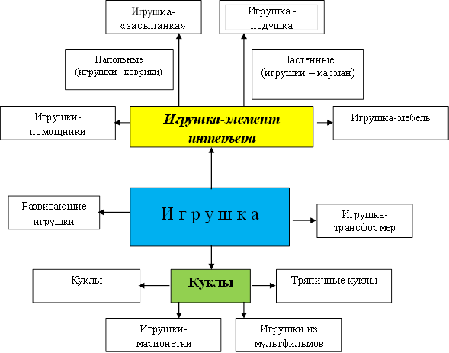

Структура учебного проекта
Каждый этап работы над проектом должен иметь задачи и конкретный продукт.

Первый этап | Второй этап | Третий этап
Стартовый | Практическая реализация | Защита
Разработка и выполнение проекта по изготовлению изделия из ткани:  - анализ базовой конструкции изделия (например, тряпичная кукла);  - демонстрация педагогу процесса изготовления изделия;  - анализ по технологической карте этапов изготовления изделия;  - изучение метода гармоничного моделирования формы;  - изучение методы поиска конструкторского решения (обоснование принятых и отвергнутых вариантов);  - расчет себестоимости изделия. | - выбор  технологии изготовления продукта;  - процесс конструирования, разработки технологий, изготовления игрушки, эскизов, чертежей;  - разработка рекламы изделия.  - практическое применение изделия | - представления хода работы, обсуждения вариантов идей и их выбора;  - оценка своего труда по критериями: новизна и функциональность конструкции, наличие разнообразных форм и видов деятельности, эстетическое оформление, экологическая безопасность, экономическая целесообразность.  - демонстрация изделий и фотоматериалов их использования  - вывод из проделанной работы

Рассмотрим представленную технологию на примере проекта «Полезная вещь для дома» (из блока программы «Игрушка – элемент интерьера»)
Участники: группа детей второго года обучения.
Продолжительность: 33 занятия (66 часов).
Актуальность проблемы: потребность в рациональном использовании старых, отслуживших свой срок вещей.
Экологический аспект проекта: утилизация старых вещей.
Прагматическая цель: разработать технологию изготовления изделия для детской комнаты из вторсырья бытового обихода и промышленных отходов.
Педагогическая цель: вовлечь каждого обучающего в активный познавательный процесс, развитие художественно-эстетических способностей, проектировочных и технологических умений.
Задачи:
- практическое использование знаний, умений, навыков;
- формирование навыков исследовательской деятельности;
- освоение работы с технологической документацией;
- воспитание бережного отношения к окружающей природной среде;

Оборудование: лоскут, иголки, нитки, ножницы, фурнитура и швейные машины.
Изделия: игрушки-подушки или игрушки-коврики.
Вопросы для защиты проекта:
- Какие полезные вещи могут сократить количество текстильных отходов?
- Как можно с пользой использовать старые вещи из домашнего обихода?
- Какие материалы можно взять для решения нашей проблемы?
- Как сделать изделие многофункциональным?
- Какую новую технологию изготовления изделия из предметов бытового обихода вы освоили?

Тематический план занятий

Содержание проекта | Количество часов
Обсуждение проблемы, постановка целей и задач | 2
Беседа «Игрушка – элемент интерьера детской комнаты» | 2
Мотив деятельности по проекту | 2
Самостоятельная работа с литературой «Волшебный магазин тканей. Свойства и характеристика материалов» | 2
Выполнение эскизов моделей изделия. Парад моделей | 4
Обоснование выбранных моделей для их реализации, экспертная оценка аналогов проектируемых изделий | 2
Самостоятельная работа: придумать конструкцию игрушки-подушки или игрушки-коврики. Разработка требований к проектируемому изделию. | 4
Творческие идеи и замыслы. Выбор лучшей идеи, её обоснование и проработка. Составление «технолого-инструкционной карты поузловой обработке и сборке изделия». | 4
Разработка лекал | 4
Изготовление проектируемого изделия. Функциональность конструкции, эстетическое оформление, экологическая безопасность, экономическая оценка изделия Самооценка, самоанализ. | 36
Подготовить презентацию с демонстрацией модели, обоснованием и выводами. | 4
Всего | 66

Результативность
- Обучающиеся научились работать с различными источниками информации, анализировать, обрабатывать ее, делать выводы, получать полное и глубокое удовлетворение от своего труда.
- Овладели разными технологиями изготовления игрушек.
- Научились выбирать ткань для изделия, с учетом сложности обработки и дальнейшего его использования. Изучены свойства и характеристики материалов, видов отделки и их сочетания.
- Освоили приемы работы с технологической документацией. Изготовили изделия.
- Научились рекламировать свои изделия и определять их себестоимость.
- В процессе коллективной работы у детей сформировались умения сотрудничества, сотворчества, координации действий для достижения лучшего результата.
- Появление новых идей и замыслов.

Результат проектной деятельности – это прежде всего ход самой деятельности (сама деятельность), а продукт (игрушка-подушка, игрушка-коврик) – это одно из воплощений замысла, он помогает представить каков был замысел решения проблемы проекта.

